Tipo de documento: Elija una opción.

Título en español

Título en inglés

Resumen

Un único párrafo con **extensión de hasta** **240 palabras**. En el caso de artículos de investigación, los resúmenes deben ofrecer una descripción general pertinente del trabajo. Recomendamos encarecidamente a los autores que utilicen el siguiente estilo de resúmenes estructurados: Sitúe la cuestión abordada en un contexto amplio y destaque el **(1) Objetivo:** propósito principal del estudio; **(2) Métodos:** describa brevemente los principales métodos o tratamientos aplicados; **(3) Resultados:** resuma los principales hallazgos; **(4) Conclusiones:** indique las principales conclusiones o interpretaciones. El resumen debe ser una representación objetiva del artículo y no debe contener resultados que no se presenten en el texto principal ni exagerar las conclusiones principales (Incluya en el texto los encabezados: Objetivo, métodos, resultados, conclusiones).

***Palabras clave:*** *Máximo* ***cinco (5) palabras*** *o términos relevantes, separados por punto y coma. Evitar la sinonimia, las frases complejas y repetición con términos o palabras del título del manuscrito.*

Instrucciones de cómo utilizar esta plantilla

Tenga en cuenta que cada sección tiene un estilo correspondiente, que se puede encontrar en el menú "Estilos" de Word.

Los manuscritos (artículos) deberán ser enviados en formato editable (*.doc o *.docx) usando en su totalidad esta plantilla, letra Book Antiqua 11, espaciado 1.5 y espacio adicional (6 puntos) antes y después de títulos, subtítulos y párrafos. La redacción del todo el manuscrito debe realizarse en tercera persona (impersonal) considerando tres principios: concisión, precisión y revisión, según recomienda [***Schall (2016)***](https://www.e-education.psu.edu/styleforstudents/c1_p2.html).

Para la redacción del estado del arte en el campo de la investigación, debe citar **mínimamente 15 publicaciones más relevantes y actualizadas**. Todas las citas y referencias mencionadas en el texto deben citarse en estilo [***American Psychological Association, 7 a. edición (APA)***](https://apastyle.apa.org/style-grammar-guidelines/references/examples/journal-article-references#1) utilizando un software de gestión de referencias bibliográficas (Mendeley, Zotero o EndNote); y, siempre que sea posible, debe proporcionar direcciones URL, DOI u otro identificador digital válido.

Recomendamos encarecidamente incluir en las citas dos (2) tesis del [***Repositorio Institucional de la UNCP***](https://repositorio.uncp.edu.pe/) o dos (2) artículos de las [***Revistas Institucionales de la UNCP***](https://revistas.uncp.edu.pe/).

El porcentaje de **similitud no debe exceder el 25%** (Procesado con Turnitin excluyendo: citas, referencias y fuentes menores a 15 palabras) según normativa vigente de la UNCP.

**Finalmente, elimine esta sección cuando haya concluido con la redacción el artículo.**

Introducción

La introducción debe ser redactada en tiempo presente con el propósito de ubicar brevemente el estudio en un contexto amplio y resaltar su importancia. Debe definir el propósito del trabajo y su significado. Se debe revisar cuidadosamente el estado actual del campo de la investigación y citar las publicaciones clave. Recomendamos considerar tres secciones: la primera debe explicar lo que se sabe del tema de estudio (contextualización); la segunda, debe hacer explícito lo que no se sabe y lo que va a aportar la investigación resaltando las hipótesis controvertidas y divergentes cuando sean necesarias; y, la última sección debe concluir indicando el objetivo del estudio y se debe citar únicamente las referencias originales.

Métodos

Redacte en tiempo pasado, se refiere a la metodología de la investigación, técnicas, procesos, modelos empleados, programas, estrategias de búsquedas y/o variables del estudio, presentados en subsecciones según la naturaleza de la investigación. Puede incluir autores metodológicos sólo si es necesario.

Esta sección se debe describir con suficiente detalle para permitir que otros repliquen y desarrollen los resultados publicados.

Tenga en cuenta que la publicación de su manuscrito implica que debe poner a disposición de los lectores todos los materiales, datos, códigos informáticos y protocolos asociados con la publicación.

Debe incluir las subsecciones: población y muestra o unidad de análisis para artículos de revisión.

Los manuscritos de investigación que informen sobre grandes conjuntos de datos depositados en una base de datos de acceso público deben especificar dónde se han depositado los datos y proporcionar los números de acceso pertinentes.

Los estudios intervencionistas en los que participen animales o seres humanos, así como otros estudios que requieran aprobación ética, deben indicar la autoridad que los aprobó y el código de aprobación ética correspondiente.

Si se trata de un artículo de revisión, el autor debe exponer de forma clara el proceso de revisión sistemática o sistematizada empleada o adaptada para la obtención de fuentes de información.

Resultados

Redacte en tiempo pasado, esta sección podrá dividirse en subtítulos. Debe proporcionar una descripción concisa y precisa de los resultados experimentales, su interpretación, así como las conclusiones experimentales que se pueden extraer.

Los títulos de las subsecciones en el texto se enumerarán progresivamente según se consideren necesarios, hasta el tercer nivel, tal y como se muestran a continuación:

* 1. Subsección

Subsubsección

Las listas con viñetas tienen este aspecto:

* Primera viñeta
* Segunda viñeta
* Tercera viñeta

Las listas numeradas pueden añadirse como sigue:

1. Primer punto
2. Segundo punto
3. Tercer punto
   1. Figuras, tablas y esquemas

Todas las figuras deben citarse en el texto principal como Figura 1, Figura 2, etc. Si fuere necesario se puede hacer uso de imágenes, fotografías o gráficos. En todos los casos se les llamará Figura, tal como se muestra en la Figura 1, donde se ve una imagen de prueba. Las figuras deben referenciarse antes de aparecer en el artículo, y se debe dar siempre un pequeño resumen de su contenido.

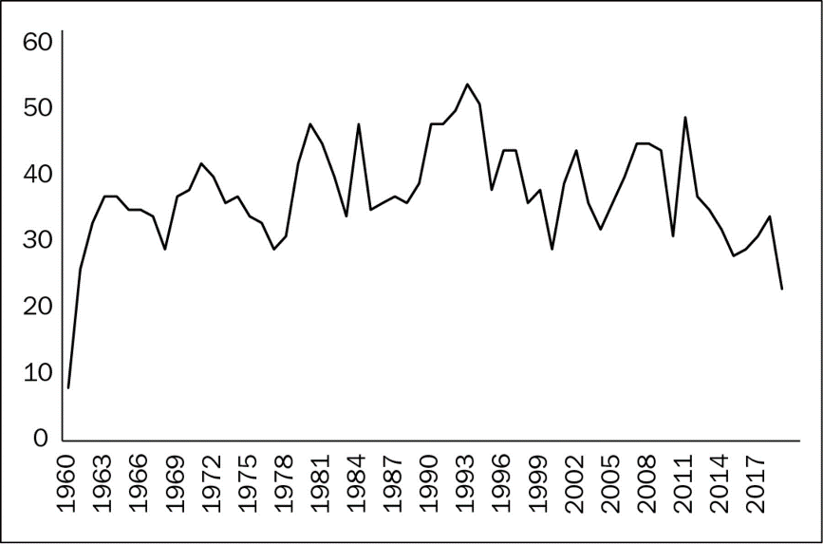

**Figura 1.** Esto es una figura. Incluya información aclaratoria de su contenido.

**Nota**. Las figuras pueden tener un pie de página que indique la fuente y elaboración (de ser el caso)

Todas las tablas deben citarse en el texto principal como Tabla 1, Tabla 2, etc. Se puede hacer uso de tablas para presentar datos, como se muestra en la Tabla 1, donde se puede ver información de prueba. Las tablas deben referenciarse antes de aparecer en el artículo, y se debe dar siempre un pequeño resumen de su contenido. Si el contenido de la Tabla es elaboración propia de los autores, no se declara como fuente.

**Tabla 1.** Las tablas deben colocarse en el texto principal cerca de la primera vez que se citan.

|  |  |  |
| --- | --- | --- |
| **Titulo 1** | **Titulo 2** | **Titulo 3** |
| Entrada 1 | datos | datos |
| Entrada 2 | datos | datos 1 |

**Nota**. Las tablas pueden tener un pie de página que indique fuente, breve resumen de su contenido u otra información aclaratoria.

|  |  |
| --- | --- |
|  | |
| (**a**) | (**b**) |

**Figura 2.** Esta es una figura. Los esquemas siguen otro formato. Si hay varios paneles, deben enumerarse como: (a) Descripción de lo que contiene el primer panel; (b) Descripción de lo contenido en el segundo panel. Las figuras deben colocarse en el texto principal cerca de la primera vez que se citan.

**Tabla 2.** Esta es una tabla. Las tablas deben colocarse en el texto principal cerca de la primera vez que se citan.

|  |  |  |  |
| --- | --- | --- | --- |
| **Título 1** | **Título 2** | **Título 3** | **Título 4** |
| entrada 1 * | datos | datos | datos |
| datos | datos | datos |
| datos | datos | datos |
| entrada 2 | datos | datos | datos |
| datos | datos | datos |
| entrada 3 | datos | datos | datos |
| datos | datos | datos |
| datos | datos | datos |
| datos | datos | datos |
| entrada 4 | datos | datos | datos |
| datos | datos | datos |

**Nota**. Las tablas pueden tener un pie de página que indique fuente, breve resumen de su contenido u otra información aclaratoria.

* 1. Formato de los componentes matemáticos

Para fórmulas matemáticas se debe usar el editor de ecuaciones, este es el ejemplo 1 de una ecuación:

a = 1 (1)

Este es el ejemplo 2 de una ecuación:

 (2)

Los entornos de tipo teorema (incluidas proposiciones, lemas, corolarios, etc.) pueden formatearse como sigue:

* 1. Formato de declaraciones o análisis cualitativo

Texto de ejemplo de una declaración: “Los teoremas, proposiciones, lemas, etc. deben numerarse secuencialmente (es decir, la Proposición 2 sigue al Teorema 1)”. Los ejemplos o las Observaciones utilizan el mismo formato, pero deben numerarse por separado, de modo que un documento puede contener el Teorema 1, la Observación 1 y el Ejemplo 1.

Discusión

Los autores deben discutir los resultados y su interpretación desde la perspectiva de estudios anteriores y de las hipótesis de trabajo. Los resultados deben ser contrastados con la literatura citada en la introducción, como reflejo del método aplicado.

Se discuten a partir de interpretaciones y comparaciones con otros resultados de igual propósito derivado de otras investigaciones; es decir, se debe contrastar los resultados del estudio con otros, es impórtate enunciar las ventajas del estudio y sus aportes, evitando adjetivos que elogien los resultados.

Los resultados y sus implicaciones deben discutirse en el contexto más amplio posible. También pueden destacarse las futuras líneas de investigación.

Conclusiones

Las conclusiones reflejan que el objetivo establecido ha sido cumplido, así como su impacto en sentido general, de ellas suelen derivarse las recomendaciones. Constituyen el punto principal para futuras investigaciones, deben redactarse de manera breve y precisa. No utilice guiones o viñetas para separar conclusiones.

Referencias bibliográficas

Debe citar mínimamente 15 publicaciones más relevantes y actualizadas. Todas las citas y referencias mencionadas en el texto deben citarse en estilo [***American Psychological Association, 7 a. edición (APA)***](https://apastyle.apa.org/style-grammar-guidelines/references/examples/journal-article-references#1) utilizando un software de gestión de referencias bibliográficas (Mendeley, Zotero o EndNote), se recomienda usar un manual de estilo, como el de la [***Revista Comunicar***](https://www.revistacomunicar.com/pdf/documentos/2020-apa7-comunicar-es.pdf); y, siempre que sea posible, debe proporcionar direcciones URL, DOI u otro identificador digital válido.

Smith, J. (2020). El impacto de la tecnología en la educación. *Revista de Educación,* *45*(2), 123-137. https://doi.org/10.1186/2193-9020-3-18

Johnson, M. A., & Anderson, L. B. (2019). El papel de la comunicación interpersonal en los equipos de trabajo. *Revista de Psicología Organizacional, 30*(4), 567-582. https://doi.org/10.5678/wxyz1234

García, R. M., Martínez, A. L., & Pérez, J. R. (2018). El impacto de la dieta en la salud cardiovascular. *Revista de Nutrición, 25*(3), 189-205. https://doi.org/10.9876/abcd5678

Patentes

Esta sección es opcional, puede añadirse si existen patentes derivadas del trabajo descrito en este manuscrito.

Financiación

Los artículos que derivan de proyectos financiados deben indicar la entidad que financió la investigación, incluyendo número de contrato, convenio o resolución, por favor añada: "Esta investigación fue financiada por NOMBRE DEL FINANCIADOR, número de subvención, contrato, convenio o resolución XXX". De lo contrario, señalar: "Esta investigación no recibió financiación externa".

Declaración de consentimiento informado

Todo artículo de investigación que describa un estudio con seres humanos debe contener esta declaración. Añada "Se obtuvo el consentimiento informado de todos los sujetos que participaron en el estudio". O "Se renunció al consentimiento del paciente debido a una razón (proporcione una justificación detallada)". O "No procede" para los estudios en los que no participen seres humanos. También puede optar por excluir esta declaración si el estudio no incluyó seres humanos.

Debe obtenerse el consentimiento informado por escrito para la publicación de los pacientes participantes que puedan ser identificados (incluso por los propios pacientes). Indique "Se ha obtenido el consentimiento informado por escrito de los pacientes para publicar este artículo" si procede.

Agradecimientos

En esta sección puede agradecer cualquier apoyo prestado que no esté cubierto por las secciones de contribución del autor o financiación. Esto puede incluir apoyo administrativo y técnico, o donaciones en especie (por ejemplo, materiales utilizados para los experimentos).

Conflictos de intereses

Declare los conflictos de intereses o indique "Los autores declaran no tener ningún conflicto de intereses". Los autores deben identificar y declarar cualquier circunstancia o interés personal que pueda percibirse como una influencia inapropiada en la representación o interpretación de los resultados de la investigación comunicados. Cualquier papel de los financiadores en el diseño del estudio; en la recogida, análisis o interpretación de los datos; en la redacción del manuscrito; o en la decisión de publicar los resultados debe declararse en esta sección. Si no hay ningún papel, indique "Los financiadores no tuvieron ningún papel en el diseño del estudio; en la recogida, análisis o interpretación de los datos; en la redacción del manuscrito; o en la decisión de publicar los resultados".

Contribución de los autores

Indicar la contribución de cada uno de los autores (utilizando sólo iniciales de nombres y apellidos) según la taxonomía de roles para la contribución de autoría CRediT ([Contributor Roles Taxonomy](https://credit.niso.org/)) de la NISO. Por ejemplo: TKMC: Conceptualización, Adquisición de financiación; ITTA: Investigación, Metodología; ABC: Validación, Elija un rol de colaborador; etc…